Vježba br.10. PLOD
Plod je reproduktivni biljni organ koji se posle oplođenja obrazuje iz plodnika. Smatra se preobraženim plodnikom koji u unutrašnjosti zatvara sjeme (plod je prisutan samo kod skrivenosemenica). Posle oplođenja dolazi do promena u zidu plodnika – on razrasta i obrazuje zid ploda, perikarp (oplodnica).
Djelovi perikarpa su:
- egzokarp (spoljašnji omotač),
- endokarp (unutrašnji omotač) i
- mezokarp,( koji se nalazi između njih).
Pošto plodnik nastaje od listova, pod mikroskopom se lako uočava da egzokarp potiče od epidermisa naličja, endokarp od epidermisa lica, a mezokarp od mezofila lista.

Plodovi se dijele na:
- proste (posebne)
Monantokarpni plodovi (nastali od jednog cvijeta)
- zbirne
- plodovi cvasti
Poliantokarpni plodovi (nastali od više cvijetova odnosno od cvasti)

Dalja podjela data je u narednoj tabeli:

Podjela plodova
Prosti plodovi |  |  | Zbirni plodovi |  |  |  | Plodovi cvasti
1.pucajući | 2.nepucajući |  | jagoda |  |  |  | smokva
mahuna | а) sušni | b) sočni | kupina |  |  |  | dud
mešak | orašica | bobica | malina |  |  |  | ananas
čaura | krupa | koštunica
ljuska | ahenija | pomum
ljuščica | šizokarpijum
 | merikarpijum

Prosti plodovi nastaju od tučkova jednog cveta, a složeni(plodovi cvasti) nastaju od cvasti. Prosti plodovi, u zavisnosti od toga kako se sjeme oslobađa iz ploda – da li oplodnica puca ili se seme oslobađa truljenjem oplodnice, mogu biti:
- pucajući i
- nepucajući.
Pucajući plodovi su :
- mješak(foliculus) koji puca po jednom šavu (kod božura, kukureka, ljutića);
- mahuna(legumen) koji puca na dve polovine duž šava i glavnog nerva (kod graška, pasulja);
- ljuska (siliqua) i ljuščica (silicula)- ljuska puca na dva dela pri čemu se odvaja središnja pregrada na kojoj su semena; ljuščica se od ljuske razlikuje samo po tome što su joj dužina i širina iste (kod šeboja, kupusa);
- čahura (capsula), koja se otvara na više načina :
  - po šavovima (tatula), mrazovac
  - porama (mak)
  - poklopcem (bunika)
Nepucajući plodovi mogu biti:
- sušni i
- sočni.
Sušni nepucajući plodovi imaju suvu oplodnicu i iz njih se sjeme oslobađa truljenjem oplodnice. Njima pripada:
- Orašica (nux) koja može biti:
  - sa tvrdom, odrvenelom oplodnicom (lešnik, žir),
  - sa dlačicama za raznošenje vetrom (maslačak),
  - sa izraštajima u vidu kukica kojim se zakačinju npr. za krzno životinje itd.
- Ahenija (achenium) i krupa (caryopsis) kao posebni oblici orašice; kod krupe je seme sraslo sa plodom (kukuruz, pšenica), dok kod ahenije nema tog srastanja (suncokret).
- Šizokarpijum se sastoji iz dve srasle orašice, nastale od dva oplodna listića (karpela), koje se posle sazrevanja odvajaju cepanjem (kod mrkve, kukute, kima i dr.);
- Merikarpijum takođe nastaje od dva oplodna listića, ali se kad sazri cepa na četiri orašice.
Sočni nepucajući plodovi imaju mesnatu oplodnicu, a semena se oslobađaju njenim truljenjem. U sočne plodove spadaju:
- koštunica i
- bobica.
Kod koštunice (drupa) jedan deo oplodnice je sočan, jestiv, dok je drugi odrveneo (koštica) i u njemu se nalazi seme. Plod koštunice imaju možda najpoznatije među biljkama:
- šljiva, breskva, kajsija, trešnja, višnja, orah
Poseban oblik koštunice je plod pomum, prisutan kod:
- jabuke, kruške i dunje.
Pomum se obrazuje srastanjem dobro razvijene cvetne lože i samog ploda. Endokarp pomuma je jako čvrst i gradi kućice u kojima su semena.
Bobica (bacca) je plod kod koga su sva tri sloja oplodnice sočna i imaju ga:
- grožđe, paradajz, ribizla i dr.
Postoje i posebni oblici bobice kao što su:
- hesperidijum kod pomorandže ili limuna;
- tvrda bobica (pepo) koju imaju lubenica, dinja,

Zbirni plodovi nastaju od cveta koji ima mnogo tučkova, pri čemu se od svakog tučka obrazuje poseban plodić. Plodići ne opadaju svaki za sebe, već su povezani nekim delom cveta. Takvi su plodovi jagode, maline, kupine. Kod jagode sitne plodiće povezuje razrasla cvetna loža koja je sočna i jestiva.
Plodovi cvasti nastaju od cvasti, ali ne opadaju svaki za sebe, nego su međusobno povezani nekim od delova cvasti. Tako npr. kod smokve je razraslo vreteno cvasti koje se uvlači unutra i nosi mnogobrojne orašice. Kod duda orašice povezuje razraslo vreteno i međusobno srasli, sočni cvetni listići.

Mješak (folliculus)
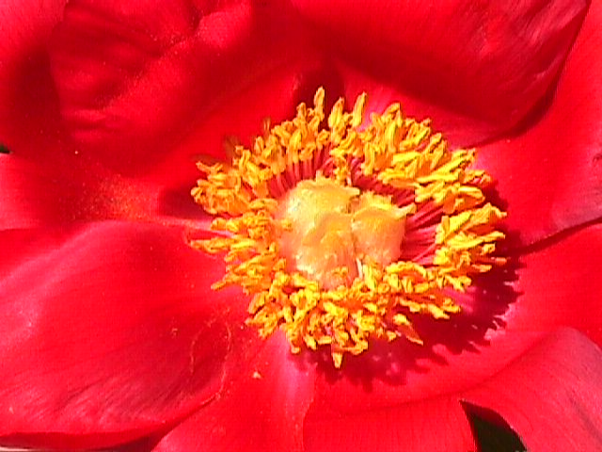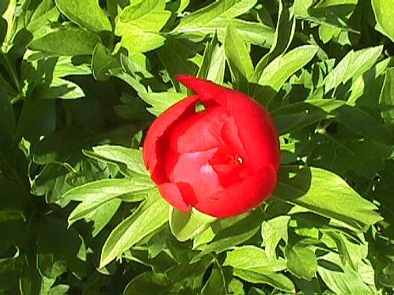
Paeonia decora, božur

Mahuna (legumen)
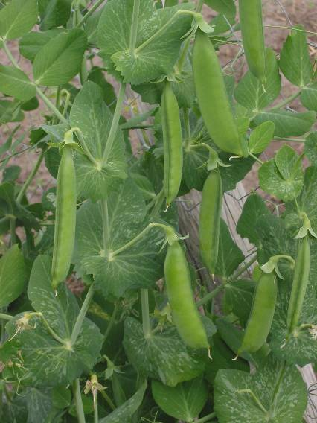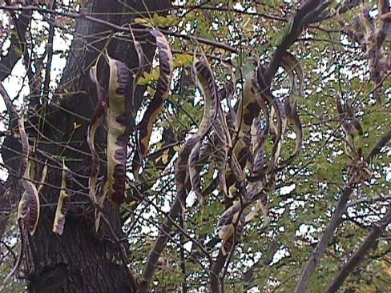
Pisum sativum, grašak Gleditschia triacantha L. – gledičija

Čaura (capsula)
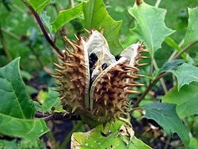
Datura stramonium, tatula

Čaura sa poklopcem
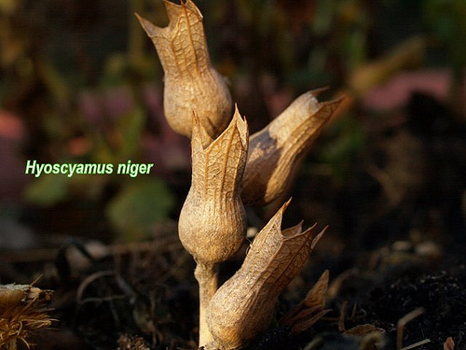
Hyoscyamus niger, bunika

Ljuska (siliqua)
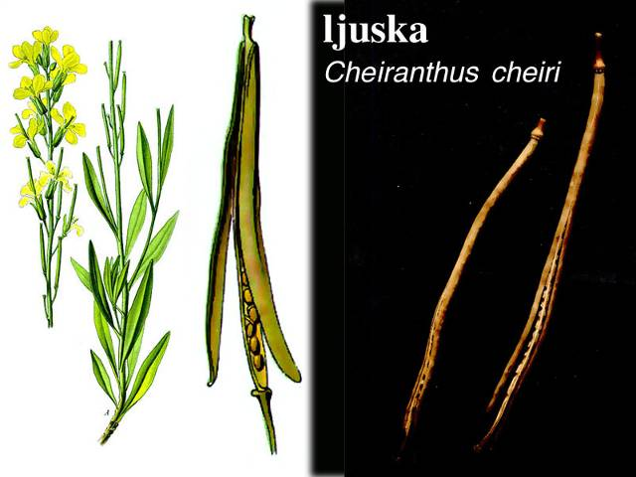

Ljuščica (silicula)
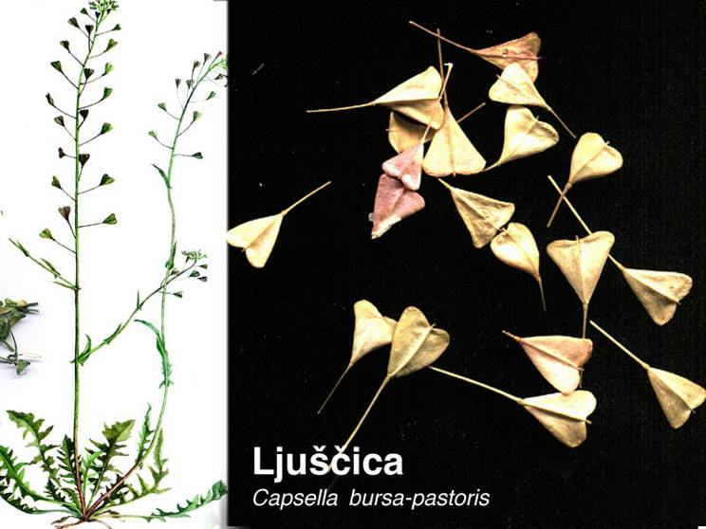

Orašica (nux)
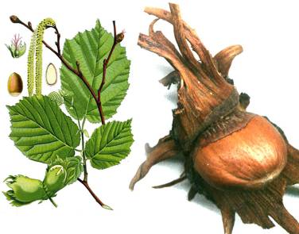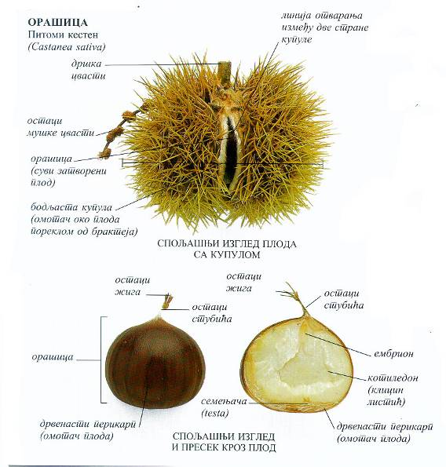

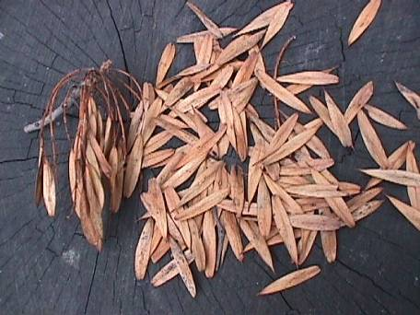
Fraxinus ornus – jasen (krilata orašica)

Krupa (caryopsis)
semenjača srasla sa perikarpom
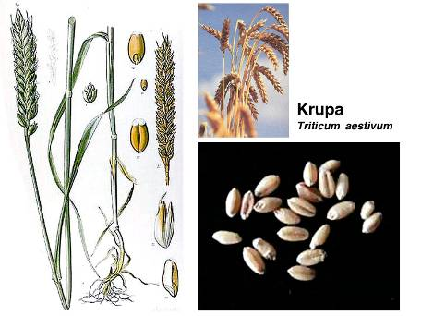

Ahenija (achenium)
semenjača nije srasla sa perikarpom (suncokret, maslačak)

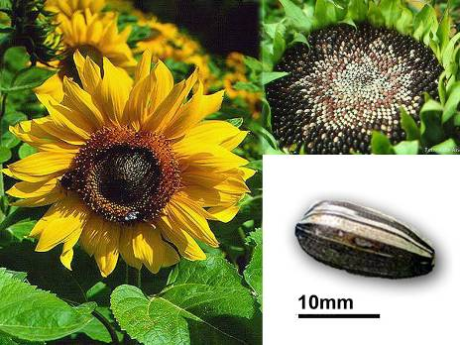

Bobica (bacca)
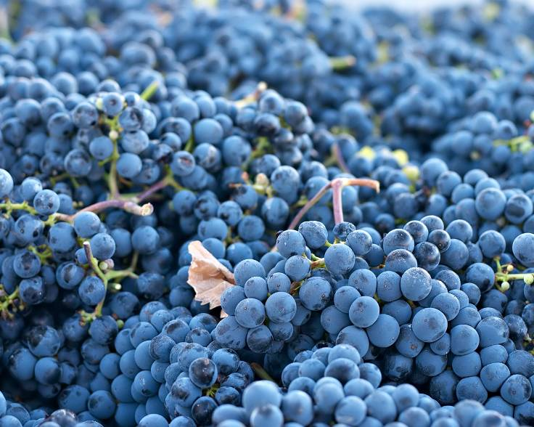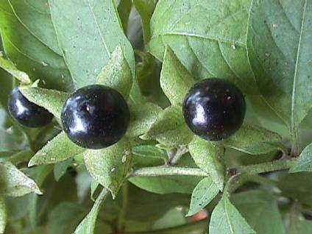
Vitis vinifera –vinova loza Atropa belladonna L. – velebilje

Poseban tip bobice – pepo (bundeva, lubenica)
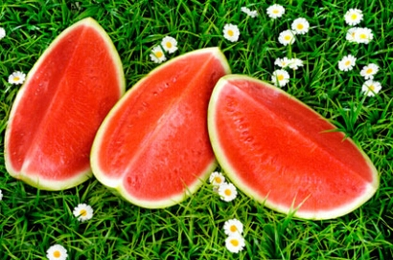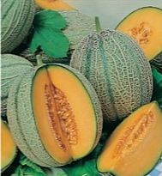
Citrullus lanatus, lubenica Cucumis melo, bundeva

Poseban tip bobice – hesperidium, Citrus sp.

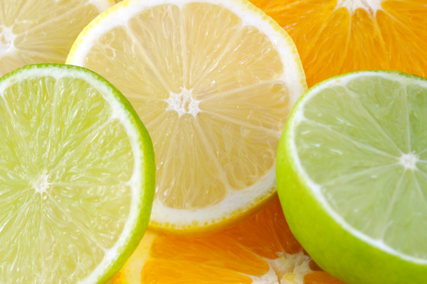

Koštunica (drupa)

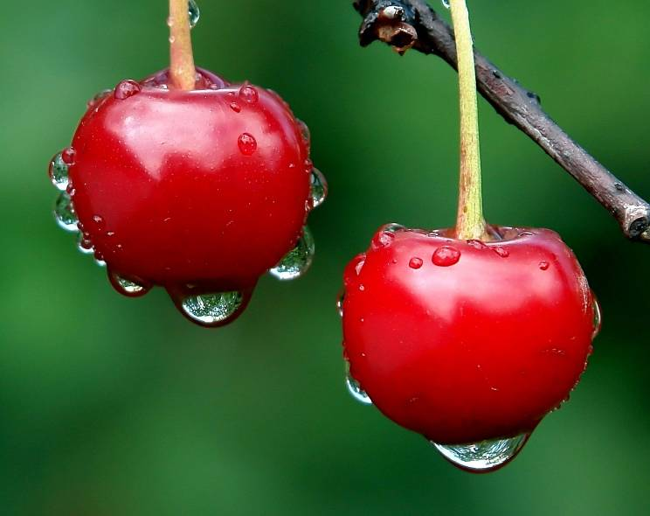Prunus avium –trešnja

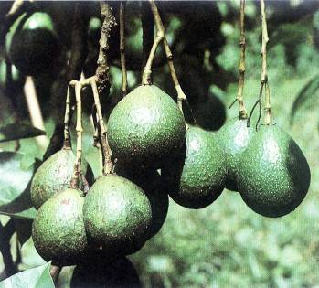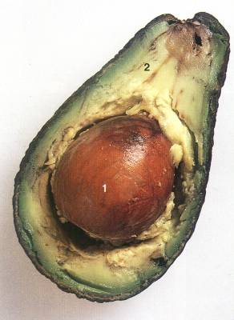
Persea americana, avokado

Pomum ( poseban tip koštunice.)
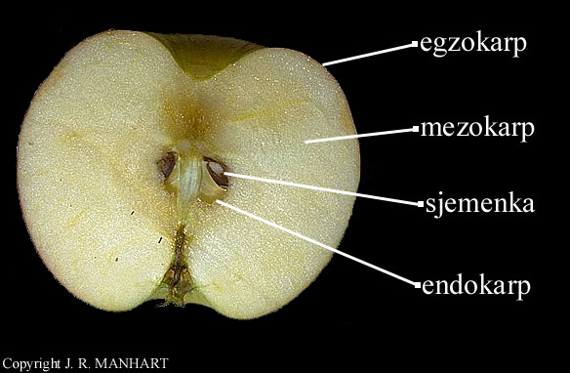
Malus domestica - jabuka

Zbirni plodovi

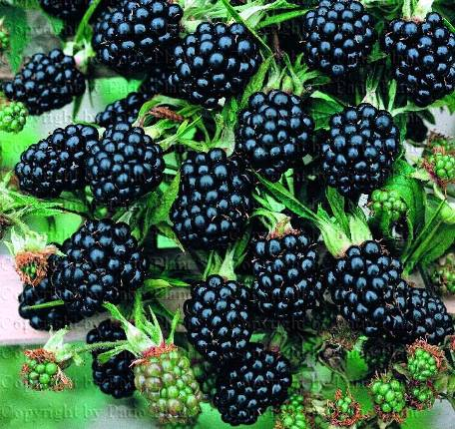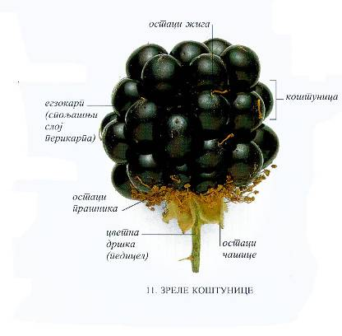
Rubus candicans -kupina

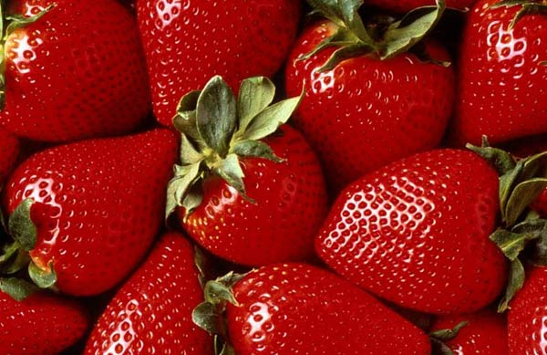
Fragaria vesca- jagoda

Plodovi cvasti

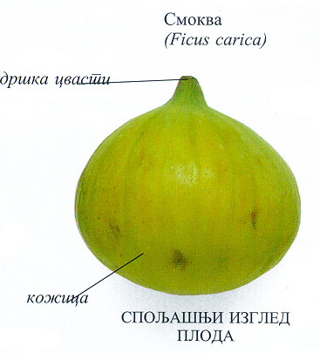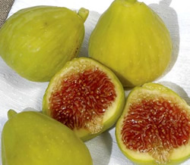Ficus carica, smokva

